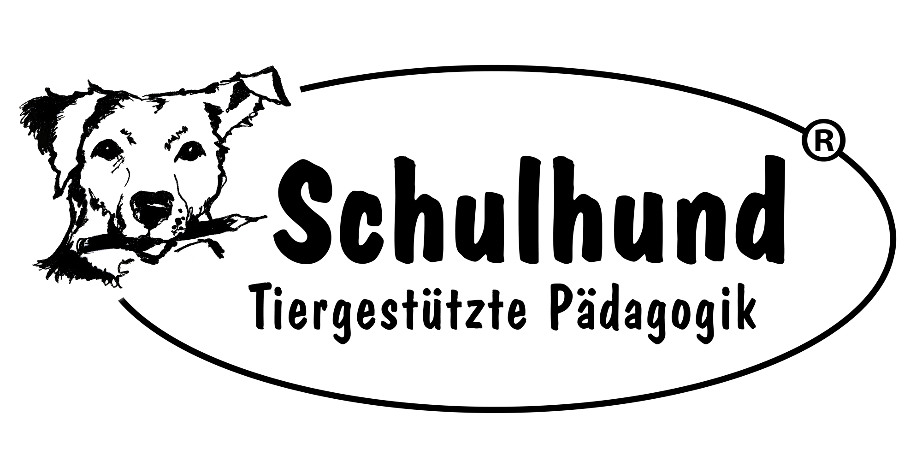

Liebe Erziehungsberechtigte,

an der Adolf-Grimme-Gesamtschule nutzen wir die positiven Wirkungen der hundegestützten Pädagogik. Darunter versteht man den Einsatz von speziell ausgebildeten Schulhunden im Unterricht, um die Lernatmosphäre, das Sozialverhalten und den Lernerfolg der Schüler*innen nachhaltig zu verbessern.
Wissenschaftliche Studien zeigen, dass Hunde bei Kindern und Jugendlichen das Selbstwertgefühl, die Persönlichkeitsentwicklung und das Sozialverhalten über die Vermittlung von Empathie, Rücksichtnahme, Akzeptanz von Regeln und Grenzen und das Zurückstellen eigener Bedürfnisse fördern. Sie fördern ebenso die nonverbale Kommunikationsfähigkeit, die Selbsttätigkeit, die Sinneswahrnehmung, die motorische und kognitive Entwicklung und das Verantwortungs- und Pflichtbewusstsein und nehmen so in umfangreichem Maß am Bildungs- und Erziehungsauftrag von Schulen teil. Hunde können im Unterricht als sozialer Katalysator, Motivator, Eisbrecher und Brückenbauer fungieren und somit auch einen Beitrag zum Abbau von Schulängsten leisten. Zahlreiche Untersuchungen belegen, dass der Kontakt zu Hunden auf Menschen stressmindernd wirken kann und die Ausschüttung des Hormons Oxytocin verursacht, welches den Blutdruck des Menschen senkt und Wohlgefühl und Handlungsbereitschaft auslöst. Der Hund aktiviert durch seinen hohen Aufforderungscharakter geistig und körperlich, und die positiv emotionalisierten Lernerfahrungen sorgen dafür, dass das Erlernte länger im Gedächtnis bleibt.

Rechtliche Hinweise
Die Gesundheit des Hundes wurde von einem Tierarzt schriftlich bescheinigt. Ein Protokoll der regelmäßigen Endo- und Ektoparasitenprophylaxe liegt vor. Die geforderten Hygienebestimmungen und das Tierschutzgesetz werden eingehalten. Im Fachraum gibt es die Möglichkeit, sich nach dem Tierkontakt die Hände zu waschen (die SchülerInnen werden auch diesbezüglich aufgeklärt und immer wieder darauf hingewiesen). Der Schulhund, Labrador „Taavi“, weist eine abgeschlossene Ausbildung als „Besuchshund für soziale Einrichtungen“ vor und wird vom „Institut für tiergestützte Ausbildungen“ jährlich einer Wesensüberprüfung unterzogen.

Bei jeglichen Fragen zum Einsatz des Schulhundes dürfen Sie mich gerne per Mail kontaktieren.

Herzliche Grüße

Das Schulhundteam der Adolf – Grimme - Gesamtschule

j

Einverständniserklärung der Erziehungsberechtigten und Schüler*innen
hinsichtlich hundegestützter Pädagogik

Bitte kreuzen Sie Zutreffendes an und geben Sie Ihrem Kind diesen Zettel unterschrieben mit. Bitte notieren Sie ggf. Gründe, die gegen den Einsatz des Schulhundes im Unterricht Ihres Kindes sprechen. Es wird in jedem Fall darauf Rücksicht genommen.

Name des Kindes: ______________________________________________ Klasse: ________

Ich habe die Informationen zur „Hundegestützten Pädagogik“ zur Kenntnis genommen.
O Ich erlaube, dass im Unterricht meines Kindes ein Schulhund eingesetzt werden darf.
O Mir ist keine Allergie meines Kindes bekannt, die durch den Kontakt mit Hunden hervorgerufen wird.
O Besondere Hinweise: __________________________________________________________
_____________________________________________________________________________
_____________________________________________________________________________

Datum, Unterschrift d. Erziehungsberechtigten: Unterschrift d. Schülerin / Schülers:
_____________________________________________________________________________

